**Полезные привычки**

КОНСУЛЬТАЦИЯ ДЛЯ РОДИТЕТЛЕЙ

*Гончар Татьяна Витальевна*

*Воспитатель МБДОУ Г. Мурманска № 127*

Соблюдение норм здорового образа жизни - надежная профилактика многих заболеваний. И если вы хотите, чтобы ваш ребенок рос здоровым, крепким, вы должны позаботиться о том, чтобы с самого раннего детства его окружала именно такая обстановка, чтобы требования, которые предъявляются к ребенку, соблюдались всеми членами семьи. *Пример взрослых – самый* *убедительный довод в воспитании вообще, в том числе и в выполнении* *культурно – гигиенических правил поведения.* Проявите терпение и настойчивость в формировании у детей необходимых навыков, и тогда они станут прочной привычкой.

Привитие гигиенических навыков обычно начинается с разъяснения понятных детям, несложных, но играющих огромную роль во всей дальнейшей воспитательной работе правил. Прежде всего, расскажите ребенку, для чего надо выполнять то или иное правило гигиены, а затем научите его самостоятельно выполнять соответствующую гигиеническую процедуру. Особое значение при этом занимает ее систематическое повторение. Без достаточных упражнений навык сформироваться не может, в лучшем случае он останется на уровне умения, которое также может исчезнуть, если не будет «поддержано» упражнением. Вспомните, с каким трудом ребенок делает первые шаги и как легко и свободно он ходит и бегает потом, после ежедневной тренировки. Так любой навык: пока дети не полностью овладели им, выполнение его требует известной затраты сил, внимания, большего или меньшего напряжения.

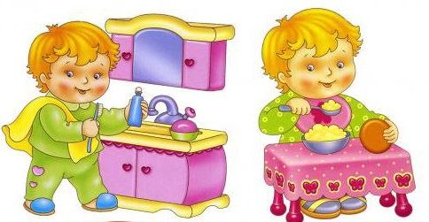

Например, вы должны не только говорить ребенку, что надо мыть руки, но и научить его это делать правильно: хорошо намылить руки и смыть всю пену, а затем досуха вытереть полотенцем. Проследите за тем, как моет руки ваш малыш, все ли он делает как надо. Если он лишь споласкивает руки, плохо их вытирает, проявите настойчивость, добейтесь тщательного выполнения этого правила личной гигиены. Не забывайте напомнить ему, что руки надо мыть не только перед едой, но и после посещения уборной, возвращения с прогулки, игр с животными. Ребенок должен пользоваться своим полотенцем.

Умеет ли ваш ребенок правильно чистить зубы? Покажите ему, как это делается. Не секрет, что не только дети, но и взрослые порой ограничиваются двумя – тремя движениями щетки справа налево. А ведь чтобы очистить промежутки между зубами от остатков пищи, необходимо верхний ряд зубов чистить движениями щетки сверху вниз, нижний – снизу вверх, причем надо «пройтись» и по внутренней стороне зубов и делать это утром и вечером.

С раннего детства научите ребенка бережному, аккуратному отношению к своим вещам – одежде, книжка, игрушкам. Вечером он должен собрать игрушки, сложить книжки. Одежду, снятую перед сном, аккуратно сложить. К шести годам малыш может сам застелить свою кровать, пусть это будет его обязанностью. Сначала помогите ему расправить простыню, правильно сложить одеяло, положить подушку, а потом, когда он научится это делать правильно, предоставьте ему самостоятельность.

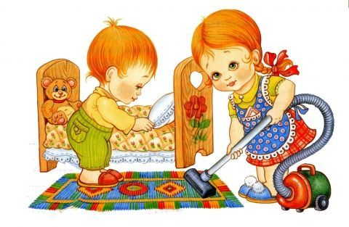

Приятно смотреть на ребенка, который сидит за столом прямо, не кладет локти на стол, ест не торопясь, пользуется столовыми приборами, салфеткой. Всему этому его также надо научить. И не только потому, что это правила культуры поведения, но и потому, что еда наспех, плохо пережеванная пища вредна для здоровья.

Последовательность, настойчивость, которую вы проявите, добиваясь от ребенка выполнения правил личной гигиены, личный пример, отразятся в дальнейшем на формировании таких черт его характера, как чувство долга, умение подчиняться определенным правилам, дисциплине. А эти качества всегда необходимы человеку в жизни.

Следует так же учитывать, что эффективным средством воспитательного воздействия является эмоциональное подкрепление поведения ребенка, особенно если оценка – одобрение или порицание – исходит от близких людей. Но не давайте «в награду» за выполнение лакомства: это не только вредно для здоровья, но и чревато воспитанием стяжателя, эгоиста.

Контроль над выполнением детьми гигиенических навыков должен быть повседневным, но по возможности не назойливым.

К моменту поступления в школу дети должны без напоминания выполнять самостоятельно следующее:

* мыть руки с мылом после игр (особенно с животными), после прогулок, посещения туалета, перед едой;
* умываться утром после сна и утренней гимнастики;
* причесываться (своей расческой);
* мыть ноги перед сном теплой водой;
* утром и вечером чистить зубы (своей зубной щеткой);
* полоскать рот водой после каждого приема пищи
* пользоваться вилкой, ножом, тщательно пережевывать пищу;
* уметь быстро раздеться и одеться, содержать в порядке свой игровой уголок, свои личные вещи, одежду, обувь.

Гигиеническое воспитание детей в семье может быть успешным только при согласованности действий всех членов семьи и детского дошкольного учреждения.

Запомните наши советы!

Их выполнение поможет воспитать у вашего ребенка полезные привычки – составные здорового образа жизни.